Sơ đồ phân rã chức năng

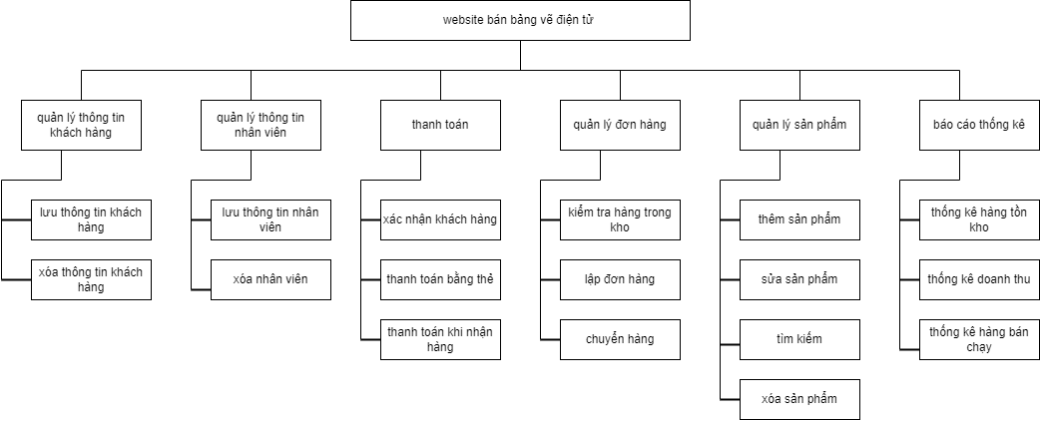

Use case Tổng quát

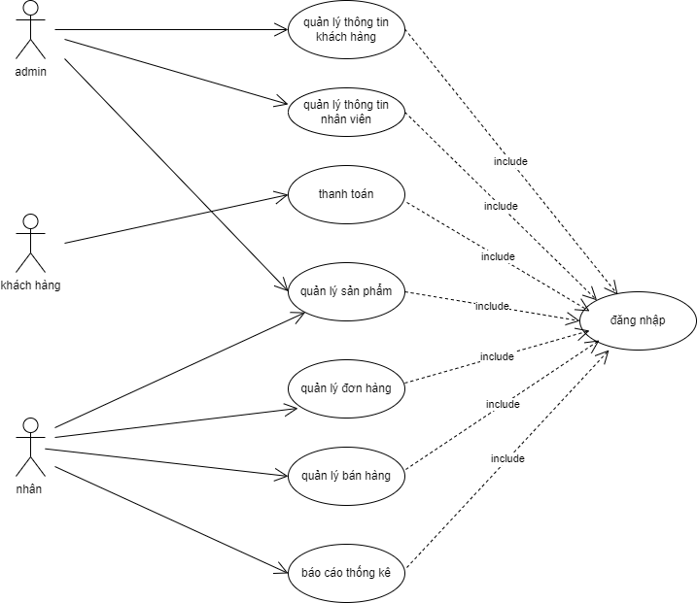

Use case đăng ký

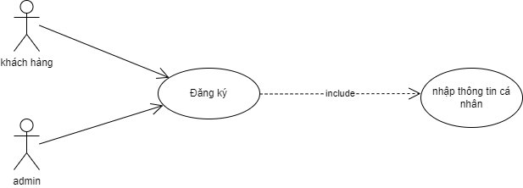

2.1 biểu đồ use case đăng ký

Use case đăng nhập

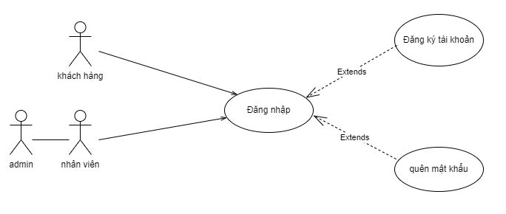

Use case Quản lý khách hàng

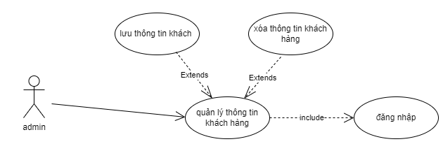

Use case Quản lý nhân viên

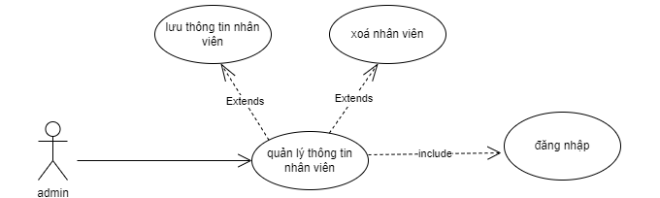

thanh toán

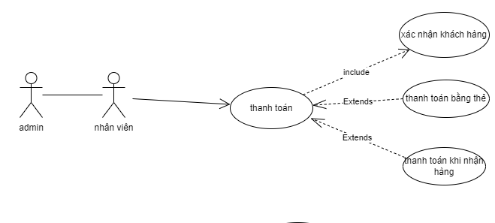

Use case Quản lý bán hàng

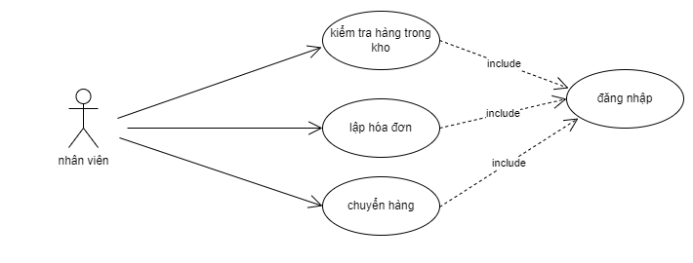

Use case Quản lý sản phẩm

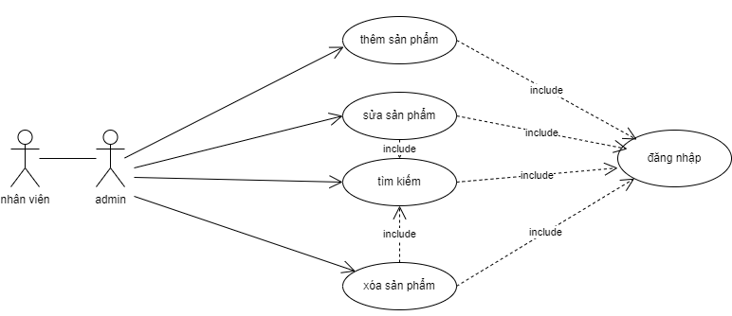

Use case Báo cáo thống kê

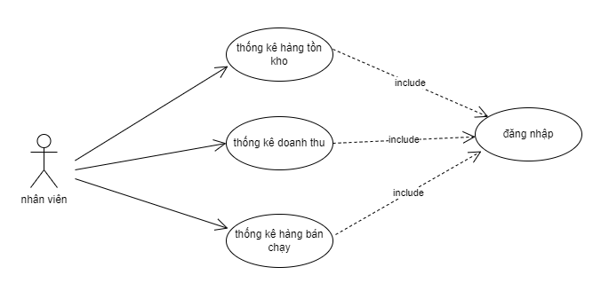

Mô hình erd

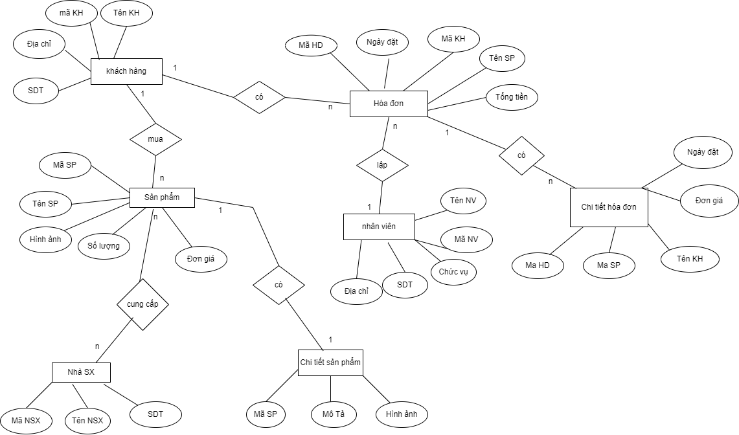

Mô tả các ràng buộc

* Nhân viên- Hóa đơn: Mỗi nhân viên có thể lập nhiều hơn 1 hóa đơn đặt và mỗi hóa đơn đặt cụ thể do 1 nhân viên nộp.
* Hóa đơn – chi tiết hóa đơn: Mỗi hóa đơn đặt chứa đựng ít nhất 1 chi tiết hóa đơn hoặc có nhiều chi tiết hóa đơn và mỗi chi tiết hóa đơn chỉ nằm trong một hóa đơn riêng biệt.
* Khách hàng – hóa đơn: mỗi khách hàng có thể có nhiều hơn một hóa đơn dặt và mỗi một hóa đơn đặt cụ thể chỉ có một khách hàng.
* Khách hàng – sản phẩm: mỗi khách hàng có thể mua 1 hoặc nhiều sản phẩm và mỗi một sản phẩm có thể được mua bởi 1 hoặc nhiều khách hàng.
* Sản phẩm – nhà cung cấp: mỗi sản phẩm được cung cấp bởi 1 nhà sản xuất và mỗi nhà sản xuất có thể cung cấp nhiều sản phẩm.
* Sản phẩm – chi tiết sản phẩm: mỗi sản phẩm chứa đựng 1 chi tiết sản phẩm và mỗi chi tiết sản phẩm chứa đựng 1 sản phẩm.